实验室安全检查通报

北京建筑大学 国有资产与实验室管理处 〔2021〕第16期，总第22期

检查时间：2021年7月19日—23日
检查范围：建筑学院、土木学院、环能学院、电信学院、机电学院
检查内容：暑期开放实验室、夜间运行实验室安全检查
检查工作人员：刘蔚、焦驰宇、王梦、赵子彦
各二级单位：
为确保暑假期间实验室安全有序运行，国资处于7月19日至23日对两校区暑期开放实验室及夜间运行实验室进行安全检查。
检查发现个别实验室在未经审批的情况下开展夜间实验，请相关单位督促其尽快递交申请材料（附件1），通过审批后严格按照《夜间运行实验室管理实施细则》（国资字〔2021〕21号）落实安全管理要求。
现将新增隐患列于表1，请相关实验室高度重视，尽快提交《北京建筑大学实验室安全隐患整改报告单》（附件2）并切实落实整改措施，其他实验室引以为鉴，杜绝出现类似安全隐患。

国有资产与实验室管理处
2021年7月26日

表1：
实验室安全检查记录
序号 | 校区 | 学院 | 楼宇 | 房间号 | 隐患 | 整改要求 | 复查时间 | 隐患照片
1 | 大兴 | 土木 | 建材楼 | 404 | 实验台杂乱 | 立即整改 | 2021.7.30 | 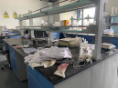  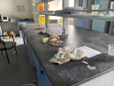
2 | 大兴 | 土木 | 建材楼 | 404 | 存放饮用水 | 立即整改 | 2021.7.30
3 | 大兴 | 土木 | 建材楼 | 404 | 化学品未入柜 | 立即整改 | 2021.7.30 | 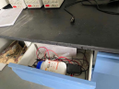
4 | 大兴 | 土木 | 建材楼 |  | 学生做实验时未穿实验服 | 立即整改 | 2021.7.30
5 | 西城 | 环能 | 实验1 | 218 | 长时间不锁门 | 立即整改 | 2021.7.30
6 | 西城 | 环能 | 实验1 | 320 | 长时间不锁门 | 立即整改 | 2021.7.30
7 | 西城 | 环能 | 实验1 | 318 | 开展夜间实验未报批 | 立即整改 | 2021.7.30
8 | 西城 | 环能 | 实验1 | 318 | 杂物堆积 | 立即整改 | 2021.7.30 | 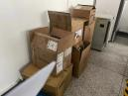  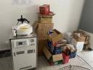

附件1：
北京建筑大学 XX学院夜间运行实验室申请单
申请人姓名 |  | （本科生、硕士生、博士或博后、教师、其他 ）
学号/教工号 |  | 手机号（24小时畅通）
夜间值守或巡查人员 |  | 手机号（24小时畅通）
指导老师/导师  （高风险填此项） |  | 校区-楼名-房间号
设置有效烟感报警 | □是 否 | 设置有效监控设施 | □是 □否
实验室分类 |  | 实验室分级
是否为高风险夜间运行实验室 | □是 □否
实验时间 | 年 月 日 时 分至 月 日 时 分
实验内容 | （名称或方程式、原料、产物、副产物、溶剂、规模、反应温度等）
注意事项、预防措施
（含安全承诺）
实验室安全负责人  意见 | （风险分析、安全措施评估等）  联系电话： 签字：  年 月 日
实验室工作分管负责人意见 | 签字  年 月 日
二级单位负责人意见 | 签字  年 月 日
说明：一式三份（一份张贴于实验室门上；一份二级单位备案；一份报国资处备案）
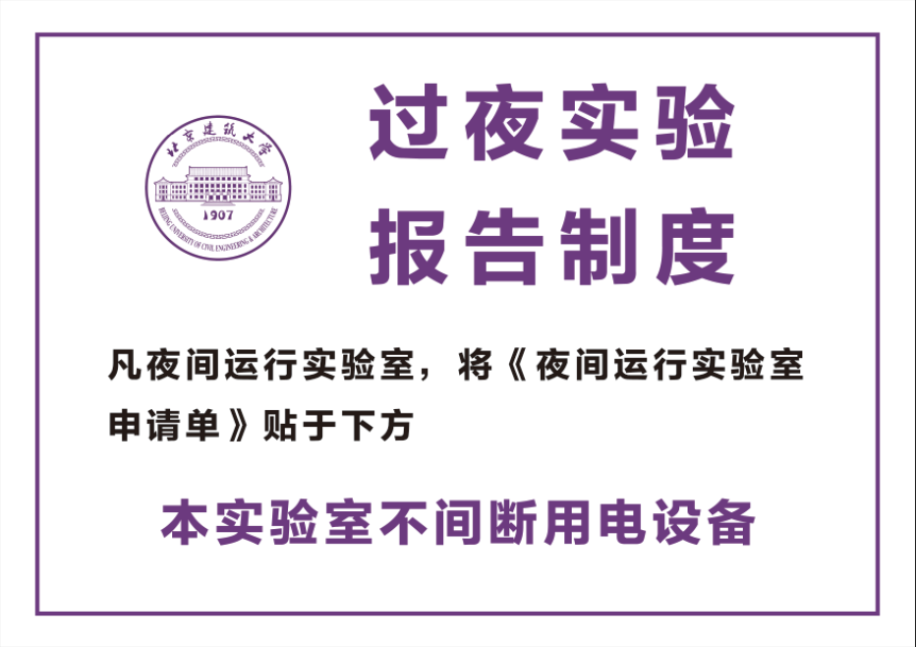
夜间运行实验室标识参考图

附件2：
XXXX学院
实验室安全隐患整改报告单
针对xx年xx期安全检查通报，我单位组织各部门、相关负责人制定XXX整改方案，整改措施及整改方案如下：
通报问题：
1、通报房间号
2、整改措施
3、整改前情况（可附图） | 整改后情况（可附图）
（此表可增行）

实验室负责人（签字）
XXXX学院（盖章）
年 月 日

